Во время каникул проводятся
ЭКСПЕДИЦИИ:

- Краеведческо-исследовательская «Неизвестные страницы истории станицы Кирпильской» (1-8 кл)
Темы поисковых работ:
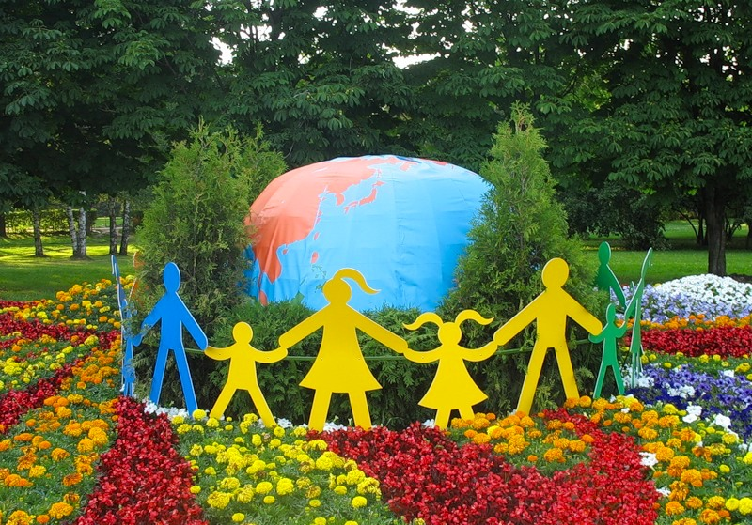
- По страницам семейного альбома;
- Легенды моей семьи;
- Мой героический предок;
- Об истории происхождения моей
фамилии;
- Семейные реликвии;
- Вековые традиции моей семьи;
- Генеалогическое древо моей семьи;
- Наша интернациональная семья;
- Семейная династия.

- Литературно-поисковая «Кубанский край, ты – часть моей России» (1-11 кл.)

Творческие задания экспедиции:
- «Наш край делами памятными славен…» (сочинение-размышление, исторический экскурс, реферат, рассказ, фотолетопись, стихотворения, рисунки и др.);
- Семейная династия, или труд во благо Отчизны (о родственниках или известных людях края, достигших успехов в труде: сочинение-поиск, интервью, стихотворения, рисунки);
- Они приумножили славу Кубани (о деятелях культуры и искусства, прославивших наш край: рассказ, реферат, рисунки и др.)


- Экологическая экспедиция «Родные просторы» (5-10 кл.)
Направления работы:
  - Птицы нашей станицы;
  - Растительный мир станицы;
  - Мир реки Кирпили.

